Государственное бюджетное образовательное учреждение
средняя общеобразовательная школа №591 Невского района Санкт – Петербурга

Урок математики в 5 классе
по теме «Упрощение выражений»

Учитель математики Елькина Е.С.

Ноябрь 2013 года

Тип урока: Урок обобщения и систематизации знаний
Цели урока:
- Обучающие - повторить, обобщить и систематизировать знания по данной теме, совершенствовать умения и навыки учащихся упрощать выражения,
- Развивающие - способствовать развитию математического слуха, речи, счетных навыков и мышления; развивать познавательный интерес через использование межпредметных связей, культуру математической речи, логическое мышление;
- Воспитательные - побуждать учащихся к само и взаимоконтролю, воспитывать познавательную активность, самостоятельность, упорство в достижении цели.
Задачи урока:
- Закрепить навыки умения упрощать выражения;
- Формировать развитие мышления, счетных навыков;
- Возбудить интерес учебными действиями к урокам математики
Основные средства обучения:
- компьютер, интерактивная доска, карточки в форме рыбок (приложение 1), тесты (приложение 2), домашнее задание (приложение 3), презентация
Ход урока
I. Организационный момент.
Приветствие. Сегодня мы с вами будем закреплять навыки упрощать выражения; продолжим развивать мышление и совершенствовать счетные навыки;
II. Актуализация знаний.
1) Повторение теоретического материала. А какие свойства будут на нашем уроке. Давайте повторим эти свойства - работа со слайдом:
- a+b = b+a - переместительное свойство сложения
- a * b = b * a - переместительное свойство умножения
- (a+b)+c = a+(b+c) - сочетательное свойство сложения
- (a * b) * c = a * (b * c) - сочетательное свойство умножения
- (a+b) * c=ac+bc распределительное свойство умножения относительно сложения
- (a-b)c=ac-bc распределительное свойство умножения относительно вычитания
Законы вспомнили, ну а теперь давайте проверем себя в устном счете. Готовы.
2) Устный счет.
-- №591 стр. 89 Какие трудные примеры? Можно ли их вычислить устно?
Решение каждого примера комментируется (каким свойством вы воспользовались?)
-- Выполнив следующее задание: (в 1 столбце - задания, во 2 - ответы, найти правильные ответы)
Вопрос. Какое слово получилось? - Упрощение - что означает это слово?
III. Постановка цели и задач урока. Мотивация учебной деятельности.
"Упрощение выражений" - такова тема нашего урока .Записали дату и тему урока в тетрадь. Как вы думаете, зачем нам нужно упрощать выражения? А какова цель нашего урока? (учащиеся отвечают - повторить способы упрощения выражений, закрепить навыки решения уравнений и задач и т.д.)
IV. Подготовка к обобщенной деятельности. Математический диктант
А теперь с помощью математического диктанта проверим, как вы усвоили данные свойства. Я буду читать задание (на экране тоже высвечивается), вы будете записывать математическими знаками и упрощать.
Слайд 6 Записать выражение и упростить:
1 Сумма 5х и 12х (5х+2х=17х)
2. Произведение 6с и 4 (6с*4=24с)
3 Произведение 8 и суммы 3х и 5 (8(3х+5)= 24х + 40)
Записать уравнение и решить
4 Сумма 3у и 5у равна 8 (3у+5у=8; у=1)
5. 6к вдвое меньше, чем 24 (6k* 2 = 24; к=2)
Взаимопроверка. Поменялись тетрадями (у доски поменялись местами), взяли черные ручки и проверяем. (все задания верно – 3 балл, 4 задания верно - 2балла, 3 задания верно 1 балл). Кто получил высший балл? Молодцы.
V. Применение умений и навыков.
Решение уравнений. Где еще применяют упрощение выражений.( Правильно, при решении уравнений).
У каждого из вас на столе есть задание "Решить уравнение" в виде рыбок. (красная – 3 балла, желтая – 2 балла, зеленая – 1 балл). На решение уравнений - 5 минут. Каждый оценивает свои возможности и выбирает, какая рыбка ему по силам. Лучше получить 1 балл, чем 0 баллов. Если кто-то решает раньше времени, то может решить еще оставшиеся.
3 человека, выбравшие разные рыбки, выходят к доске и решают на доске (за доской).
Самопроверка. Затем все проверяем решения (на слайде 8)
- Красная 42х-28х-170=600 (х=55)
- Желтая 4m+5m+m=2350 (m=235)
- Зеленая 65y-31y=102 (y=3)
VI. Физкультпауза.
А теперь небольшая пауза.
Вы видите примеры с ответами на слайдах, если вы согласны, то поднимаете руки вверх, если нет - опускаете вниз.
- 55+20=75,
- 4 * 25=80,
- 100:25 = 4,
- 60 - 22 = 58
. Если вы согласны, то голову наклоняем вниз, если нет - назад
- 15+15 = 30,
- 12 * 6 = 62,
- 99+ 11=110,
- 28 : 7 = 9
VII. Воспроизведение знаний на новом уровне.
Отдохнули, а теперь продолжим. Догадайтесь, каким числом является корень уравнения.
- у + у + у = 15 * 3 (у = 15)
- 4(х+2)=4 * 5+4 * 2 (х = 5)
Чем вы воспользовались?
VIII. умений и знаний в жизненной(проблемной) ситуации
Приближаемся к самому сложному к решению задач .
Для приготовления смеси для рассады берут 1 часть торфа, 2 части перегноя и 5 частей земли. Сколько килограммов торфа, перегноя и земли надо взять для приготовления 72 кг смеси для рассады?
Запишем краткое условие задачи. Обозначаем массу 1 части за х кг.
Что нужно иметь, чтобы приготовить данную смесь? Торф, перегной и землю. Сколько частей торфа? 1 часть - ? кг, сколько перегноя - 2 части - ? кг, земли - 5 частей - ? кг. Всего 72кг.
Как же решить такую задачу? Обозначаем массу 1 части за х кг.
Торфа - х кг, перегноя - 2х кг, земли - 5х кг. Всего (х+2х+5х)кг, что по условию задачи составляет 72 кг. Составим и решим уравнение: Х+2х+5х=72
К доске пойдет::.. решит уравнение и ответит на вопрос задачи (решает за доской). Первые 3 человека, решившие правильно задачу получают дополнительный балл.
Х+2х+5х=72,
9х=72,
х=8 кг - 1 часть - торф
Что нужно еще найти в задаче? Количество земли - 8 * 5 = 40 кг , количество перегноя - 2 * 8=16 кг.
Для тех обучающихся, которые раньше справились с задачей, предлагается решить одну из практических задач, какие решают в повседневной жизни кондитер, фармацевт, строитель (слайды 15 – 18).
IX. Контроль усвоения. Самостоятельная работа в виде теста.
Слайд 19 Выберите верный ответ и обведите его
Вариант 1
1.Укажите верное равенство:
1) (x+4) * 3=x+12;
2) 6(m-10)=6m+60;
3) (2-a) * 8=16-a;
4) 4(k+12)=4k+48
2. Упростить выражение 13 * z * 6
1) 18z
2) 78z,
3) 78,
4) 68
3. Упростить выражение 15х + 12+ 6х:
1) 33х,
2) 15х+ 18,
3) 21х+12,
4) 33
Итог: 423
Вариант 2
1.Укажите верное равенство:
1) (m+7) * 2=m+14;
2) 11(x-10)=11x-110;
3) (15+y) * 3=45+y;
4) 5(12-c)=60+5c
2. Упростить выражение 11 * у * 7
1) 17у
2) 77
3) 77у
4) 117у
3. Упростить выражение 14х- 5+8х:
1) 17х,
2) 22х+5,
3) 27х,
4) 22х-5
Итог: 234
Самопроверка. За каждый правильный ответ 1 балл
X. Итог урока
Подведём итоги нашего урока
1. Знания каких свойств арифметических действий помогли вам справиться с заданиями?
2. Подсчитайте свои баллы за урок:………… 10 – 11 баллов - «5»
9 - 8 баллов - «4»
7 – 6 баллов - « 3»
3.Но сегодня не простой урок, поэтому хочется поставить вам только отличные и хорошие отметки
XI. Домашнее задание. У вас на столе имеются карточки с заданиями (задания карточек по уровням сложности ). Решив верно задания, разукрасим лесовика.
XII. Рефлексия. Остров математики таит в себе немало чудес. "Ум заключается не только в знаниях, но и в умении применять знания на деле" - Аристотель
У вас на столе есть геометрические фигуры. Если вам урок очень понравился, то поднимите круг, если понравился - квадрат, если вам было неуютно - треугольник.

Приложение 1
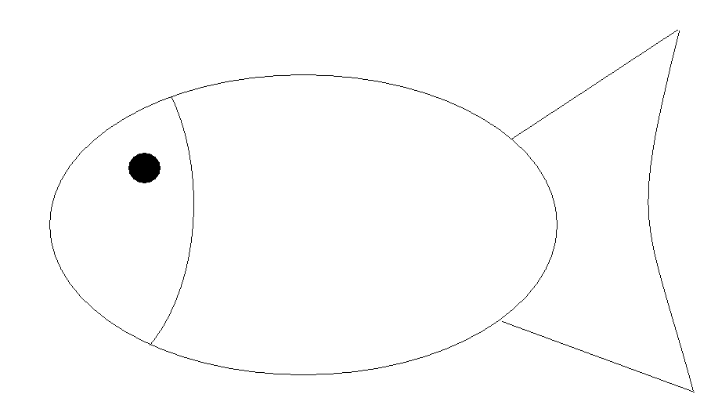
42х-28х-170=600

65y-31y=102

4m+5m+m=2350

Приложение 2 Тест.

Фамилия______________________

Имя _________________________

Класс________________________

Выберите верный ответ и обведите его
Вариант 1
1.Укажите верное равенство:
1) ( x+4)•3=x+12; 2) 6(m-10)=6m+60; 3) (2-a)•8=16 - a; 4) 4(k+12)=4k+48
2. Упростить выражение 13•z•6
1) 18z 2) 78z, 3) 78, 4) 68
3. Упростить выражение 15х + 12+ 6х:
1) 33х, 2) 15х+ 18, 3) 21х+12, 4) 33
Итог :

_____________________________________________________________________

Фамилия______________________

Имя _________________________

Класс________________________

Вариант 2
1.Укажите верное равенство:
1) ( m+7)•2=m+14; 2) 11(x-10)=11x-110; 3) (15+y)•3=45+y; 4) 5(12-c)=60+5c
2. Упростить выражение 11•у•7
1) 17у 2) 77 3) 77у 4) 117у
3. Упростить выражение 14х- 5+8х:
1) 17х, 2) 22х+5, 3) 27х, 4) 22х-5

Итог:

Приложение 4
Домашнее задание

Карточка 1

№ | Задания | Ответы
 | Упростите выражения
1. | 25а – 17а | 8 – коричневый;  8а – желтый
2. | 18 b+ 24b | 42 – синий;  42b – красный
3. | а + 32а | 33а – синий;  33 – зеленый
4. | 40х – х | 39 – красный;  39х – желтый
5. | Представьте произведение 25х в виде суммы двух слагаемых, одно из которых равно 12х | 12х + 13 + х – коричневый;  (12 +13)х – синий;  12х + 13х – зеленый
6. | Решите уравнение 9с – с = 104 | 13 – зеленый;  14 – желтый
7. | Найдите значение выражения 64х + 36х, если х = 183 | 1830 – желтый;  18300 – коричневый;  283 – красный

Карточка 2

№ | Задания | Ответы
1. | Представьте в виде произведения  23а – 3а – 12а | 18а – красный;  8а – желтый;  8 – коричневый
2. | 15b + 15 b + 12 b | 32 – синий;  42b – красный;  42 – желтый
3. | 3а + а + 29а | 33а – синий;  33 – зеленый
4. | 100х – 60х – х | 39 – оранжевый;  49х – синий;  39х – желтый
5. | Представьте произведение 24х в виде суммы двух одинаковых слагаемых | 12х + 12х – зеленый  (12 + 12)х – красный;  12х + 12 + х – коричневый;
6. | Решите уравнение 3х + 5х +2х = 800 | 8 – желтый  80 – зеленый;
7. | Найдите значение выражения 36х – 20х – 6х, если х =4 | 4 – желтый;  40 – коричневый;  400 – красный

Карточка 3

№ | Задания | Ответы
1. | Представьте в виде произведения 3а + 6а – 13 | 9а + 13 – желтый;  22а – коричневый
2. | 117а – 17 а + 3а | 97а – синий;  103а – красный
3. | 25+ 6 b + 7 b – b | 37 b – зеленый;  25 + 12b – синий
4. | 12х + х + 12 + х | 14х + 12 – желтый;  26х – коричневый;
5. | Представьте произведение 36х в виде суммы трех одинаковых слагаемых | 12х + 12х + 12х – зеленый;  12 + 12 +12 + х – коричневый;  (12 +12 + 12)х – красный
6. | Решите уравнение 3х + 4х – 3 =18 | 4 – желтый;  3 – зеленый
7. | Найдите значение выражения 35х + 5х – 7, если х =2 | 66 – желтый;  73 – коричневый;

